ПРАВИЛА ИГРЫ

КОМПОНЕНТЫ

1. Игровое поле (х1)
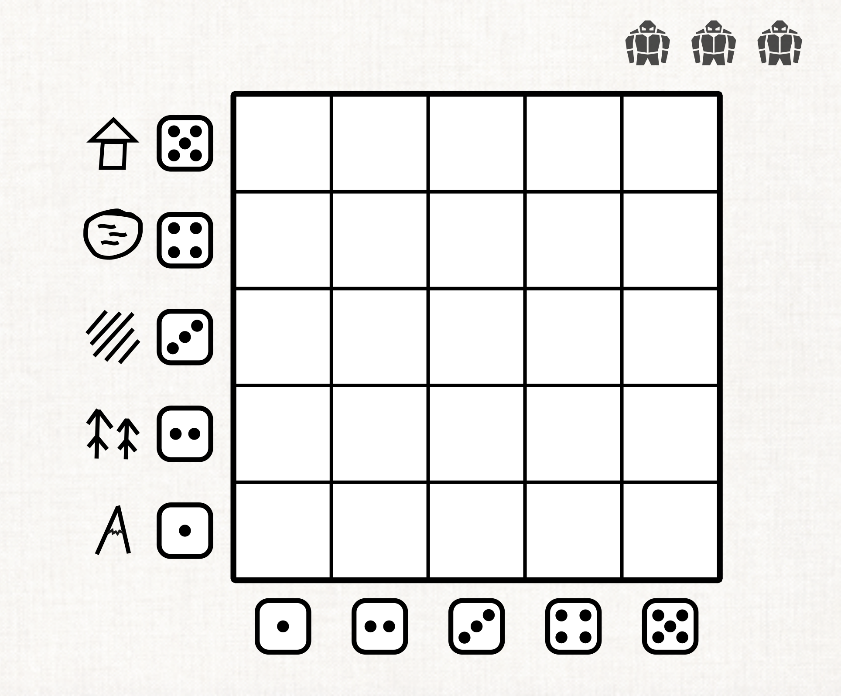

2. Карты целей (х20)
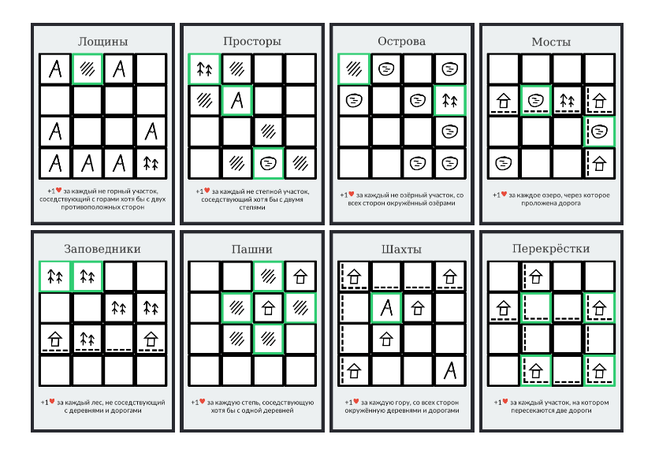

3. Шестигранные кости (х3)

4. Карандаш и ластик

ЦЕЛЬ ИГРЫ
Выберите 3 случайные карты. За исполнение задач, указанных на этих картах, в конце игры вы получите очки. Постарайтесь заработать как можно больше.

ХОД ИГРЫ
В начале своего хода бросьте 3 кубика. После этого нарисуйте на своём поле один географический объект по следующим правилам:
- Выберите 2 из 3-х результатов на кубиках, как координаты, на которые вы поставите ваш объект.
- Оставшийся кубик определяет тип вашего объекта. 1 – Гора, 2 – Лес, 3 – Равнина, 4 – Озеро, 5 – Деревня.
На одной клетке может располагаться только один объект. Поставив объект, вы переходите к следующему ходу.
Например, если вам выпало 1, 2 и 3, то у вас есть 6 возможных ходов:
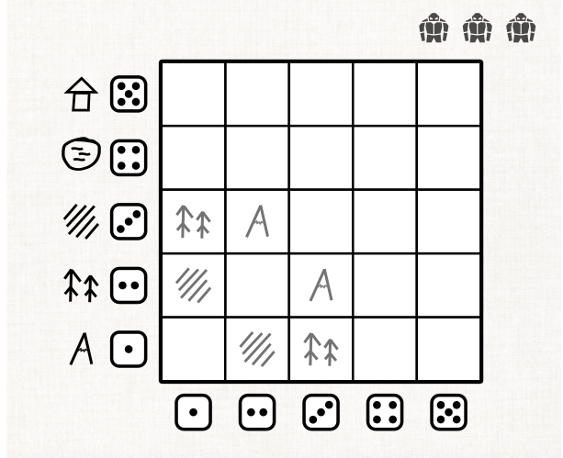

Вы можете выбрать только один из них.
Или, если выпало 2, 4 и 4:
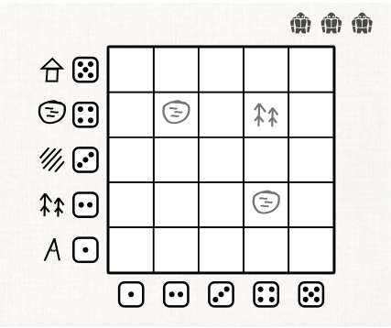

ШЕСТЁРКИ
Выпавшие на кубике 6 являются универсальным числом и могут использоваться как любое другое.

ДОРОГИ
Если вы поставили две деревни на одной прямой по вертикали или горизонтали, проведите между ними дорогу. Дорога может находиться на одной клетке с любой другой местностью, и две дороги могут пересекаться на одной клетки.
Например:
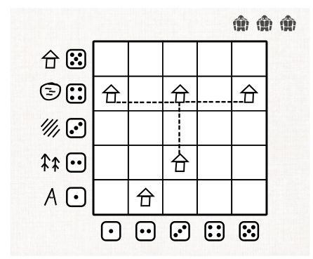

ВЕЛИКАНЫ
На всю игру вам даются 3 великана. В любой момент вы можете потратить великана, чтобы свдинуть любой поставленный объект на соседнюю свободную клетку по горизонтали или вертикали. Вы можете применить несколько великанов за один ход.

КОНЕЦ ИГРЫ
Если вам выпали такие числа, что вы не можете сделать ход, пропустите ход и бросайте кубики снова. Если вы пропустили два хода подряд, игра заканчивается.

ПОДСЧЁТ ОЧКОВ
Посчитайте, сколько очков вы получаете за каждую из трёх карт целей. Прибавьте к каждому числу 1 и перемножьте их.
Например, если у вас 2 очка за карту «Близнецы», 0 очков за карту «Острова» и 5 очков за карту «Города», то вы получаете 3*1*6 = 18 очков.

